OTHMANE SEDJARI

Wissem benairaiba

OBJETS CONNECTÉS

420-G74-RO, gr.  00001

pROJET DE SESSION

climat tact

by

OTTOPROD

Travail présenté à

M. Florent Kpassi Adima

Département d’INFORMATIQUE

Collège de Rosemont

Le 19 décembre 2023

Table de matière

Branchement : 3

Description du projet : CLIMAT TACT 5

Description du code : 5

Description de l’interface utilisateur : CLIMAT TACT 7

Rapport projet final

Objets Connectés

CLIMAT TACT

# Branchement :

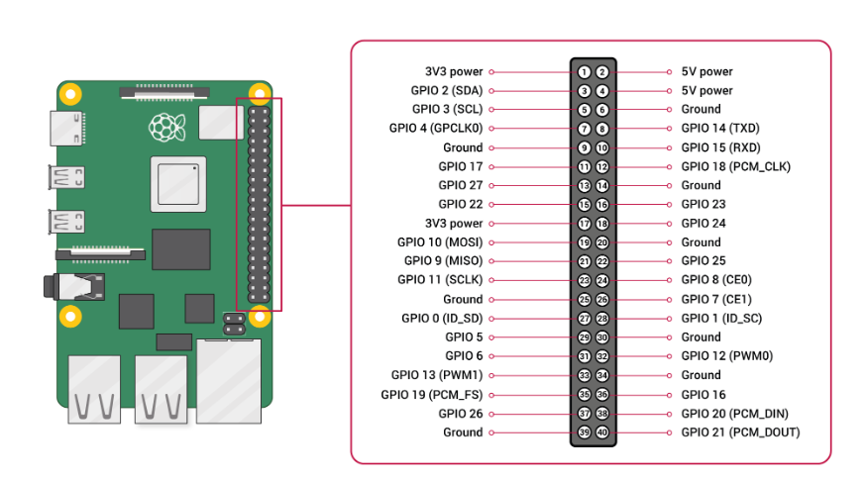

Voici Un schéma d’une Raspberry pie et voici un tableau de notre branchement :

|  |  |  |
| --- | --- | --- |
| Nom du capteur | GPIO BCM | Branchement |
| Capteur d’humidité | GPIO 23 | 3.3 V |
| Baromètre | GPIO 19 | SDA1/SCL1 |
| Vibration switch | GPIO 18 | 3.3 V |
| BUZZER | GPIO 24 | 5.0 V |
| RGB LED | R :17 G :27 B :22 | 3.3 V |
| PCF8591 | ND | 5.0 V |
| Capteur de pluie | GPIO 12 | 5.0 V |
| Capteur de feu | GPIO 14 | 3.3 V |

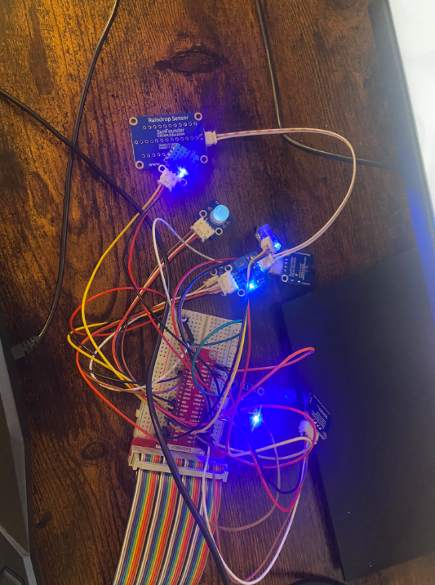

# Description du projet : CLIMAT TACT

Le projet CLIMAT TACT est une application basée sur un Raspberry Pi qui intègre divers capteurs pour surveiller les conditions environnementales. Les capteurs incluent des détecteurs de feu, des capteurs de vibrations, des capteurs de pluie, un capteur DHT11 pour mesurer la température et l'humidité, ainsi qu'un capteur de pression pour mesurer la pression atmosphérique. L'application fournit en temps réel les statuts de ces capteurs, alertant les utilisateurs en cas d'incidents tels que la détection de feu, de vibrations, de pluie ou de variations de pression. De plus, les données de température, d'humidité et de pression sont enregistrées dans une base de données, permettant aux utilisateurs de suivre les tendances climatiques passées. L'interface utilisateur offre une expérience conviviale avec un tableau récapitulatif des dernières captures de capteurs et des informations essentielles sur les conditions climatiques. En résumé, CLIMAT TACT est un système de surveillance environnementale polyvalent conçu pour sensibiliser et protéger contre divers phénomènes climatiques.

# Description du code :

Le code du projet est organisé en deux parties distinctes qui s'exécutent de manière simultanée grâce à l'utilisation de couroutines, facilitée par la bibliothèque threading. Cette approche permet de lancer la fonction loop(), responsable de la capture des données et de la gestion des incidents, et l'application Flask (app) qui s'occupe de l'affichage en temps réel. Ces deux entités fonctionnent en parallèle tant en entrée qu'en sortie. Par exemple, le programme capture les données et les incidents, les stocke dans la base de données, tandis que simultanément, l'application affiche ces données en temps réel grâce à AJAX et Javascript, tirant les informations d'une base de données comportant deux tables : dhtsensor et barometre.

Un aspect crucial de cette synchronisation est la gestion des incidents. En cas de détection de feu, de vibrations, d'anomalies de température, ou de pluie, la LED correspondante s'allume et le statut du capteur est mis à jour dans l'application en temps réel. Cette coordination permet au code de fonctionner de manière cohérente et efficace, garantissant une réponse immédiate aux événements environnementaux détectés.

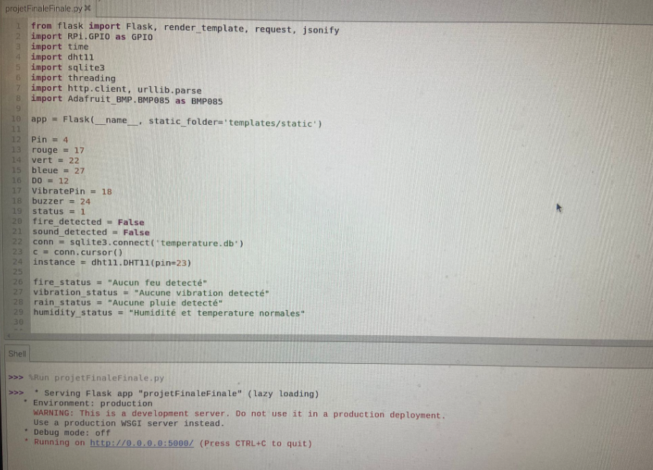

En outre, le système enregistre les données dans ThingSpeak en utilisant des requêtes HTTP et la clé de la chaîne spécifiée. Cette fonctionnalité offre une solution complète en permettant le suivi des tendances climatiques passées tout en assurant une sauvegarde sécurisée des données collectées. L'ensemble de ces fonctionnalités combine synchronisation, réactivité, et enregistrement robuste pour créer un système de surveillance environnementale polyvalent et fiable.

# Description de l’interface utilisateur : CLIMAT TACT

En allumant l'application, la première interface que l'on voit, qui accueille l'utilisateur, est une page demandant le code PIN pour accéder au système, ainsi qu'une description détaillée des caractéristiques du système :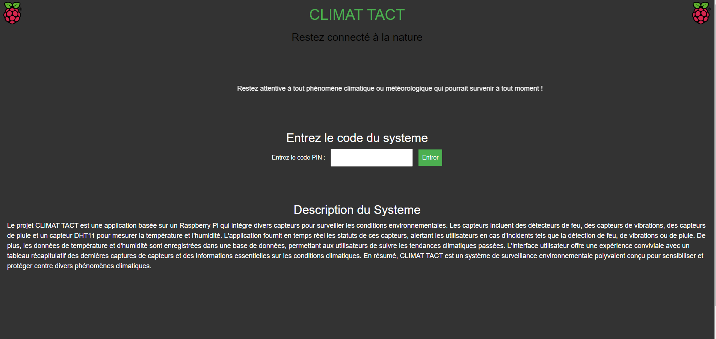

Ensuite, lorsque l'utilisateur saisit un code PIN incorrect, la LED s'affiche en rouge et une alerte apparaît sur la page web, informant l'utilisateur que le code PIN est incorrect. Sinon, la LED s'allume en vert, attend trois secondes, puis ramène l'utilisateur à la page d'étude :

Cette page contient les états des capteurs et aussi les dernières cinq captures enregistres en temps réel dans la base de données par le capteurs d’humidité et le baromètre :

